2014年普通高等学校招生全国统一考试（浙江卷）
数学（理科）

- 选择题：本大题共10小题，每小题5分，共50分. 在每小题给出的四个选项中，只有一项是符合题目要求的.
（1）设全集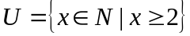，集合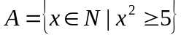，则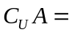（ ）
- 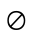 B. 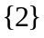 C. 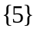 D. 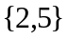
【答案】B
【解析】

- 已知是虚数单位，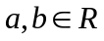,则“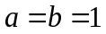”是“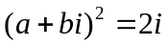”的（ ）
A. 充分不必要条件 B. 必要不充分条件
C. 充分必要条件 D. 既不充分也不必要条件
【答案】A
【解析】
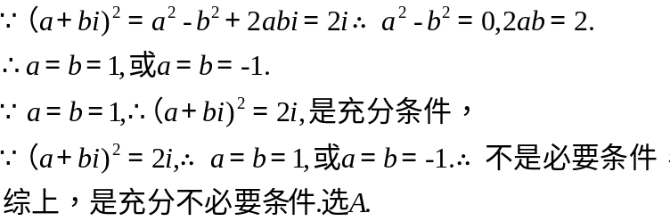

（3）某几何体的三视图（单位：cm）如图所示，则此几何体的表面积是
A. 90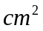 B. 129 C. 132 D. 138
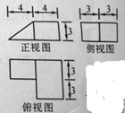
【答案】D
【解析】
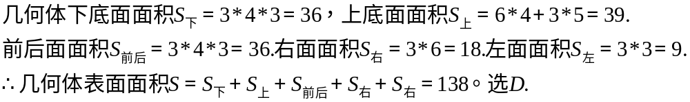

- 为了得到函数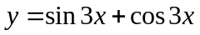的图像，可以将函数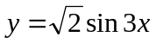的图像（ ）
- 向右平移个单位 B.向左平移个单位
C.向右平移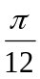个单位 D.向左平移个单位
【答案】C
【解析】
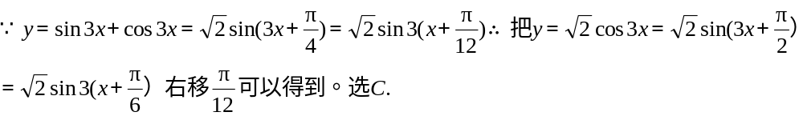

- 在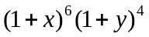的展开式中，记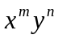项的系数为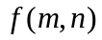，则 （ ）
A.45 B.60 C.120 D. 210
【答案】C
【解析】
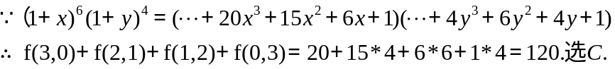

- 已知函数（ ）

- 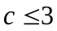 B.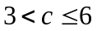 C.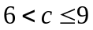 D. 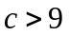
【答案】C
【解析】
- 在同意直角坐标系中，函数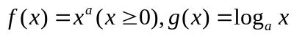的图像可能是（ ）
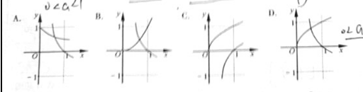
【答案】D
【解析】
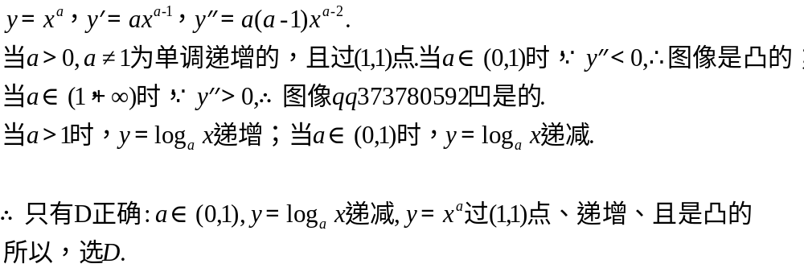

- 记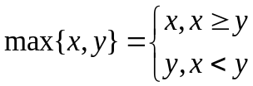，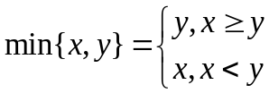，设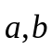为平面向量，则（ ）
A.
B.
C.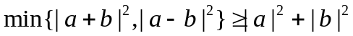
D.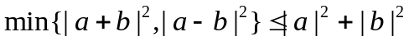
【答案】D
【解析】
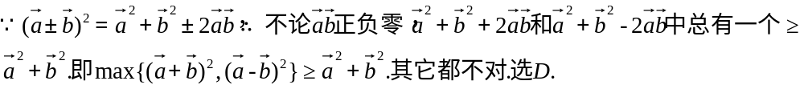

9.已知甲盒中仅有1个球且为红球，乙盒中有个红球和个篮球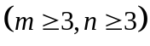，从乙盒中随机抽取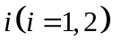个球放入甲盒中.
（a）放入个球后，甲盒中含有红球的个数记为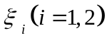；
（b）放入个球后，从甲盒中取1个球是红球的概率记为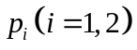.
则
- 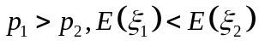 B.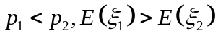
C.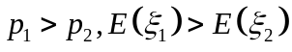 D.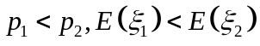
【答案】A
【解析】
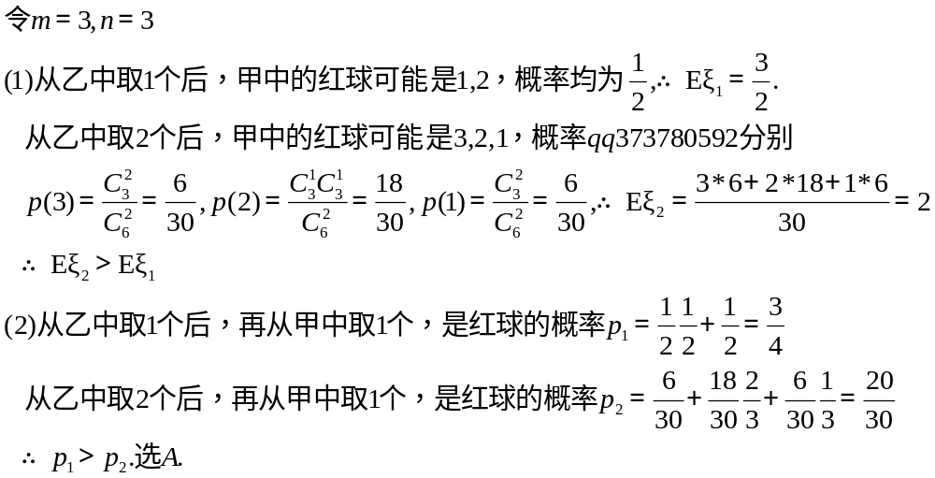

- 设函数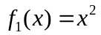，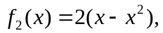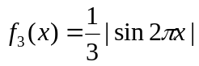，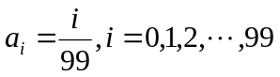，记，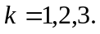则
- 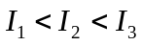 B. 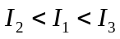 C. 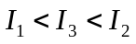 D. 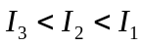
【答案】 B
【解析】
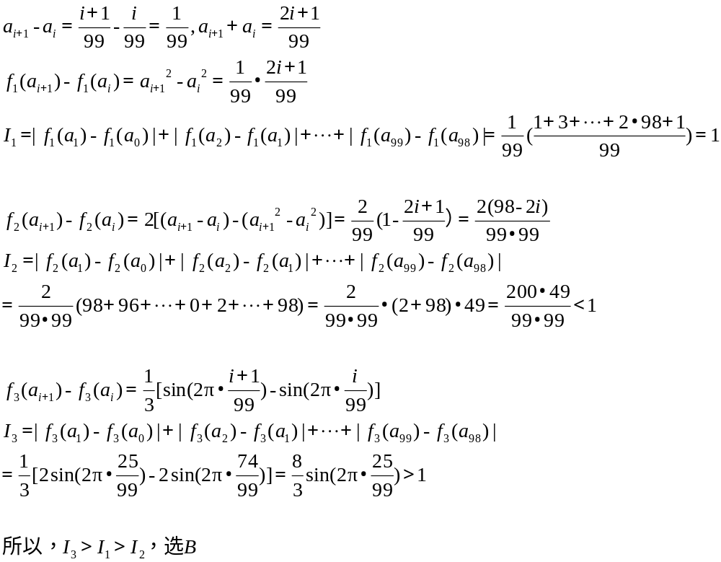

- 填空题：本大题共7小题，每小题4分，共28分.
- 若某程序框图如图所示，当输入50时，则该程序运算后输出的结果是________.
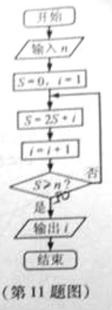
【答案】 6
【解析】
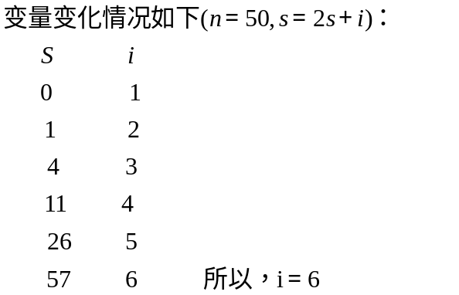
- 随机变量的取值为0,1,2，若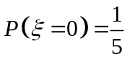，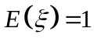，则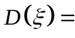________.
【答案】
【解析】
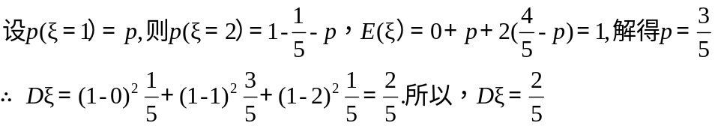

- 当实数，满足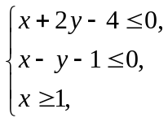时，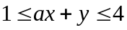恒成立，则实数的取值范围是________.
【答案】 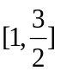
【解析】
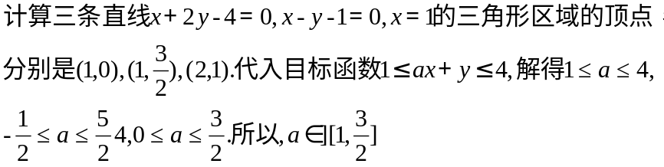

- 在8张奖券中有一、二、三等奖各1张，其余5张无奖.将这8张奖券分配给4个人，每人2张，不同的获奖情况有_____种（用数字作答）.
【答案】 60
【解析】
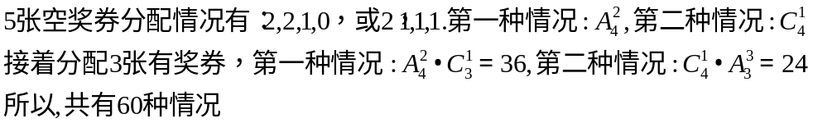

- 设函数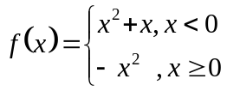若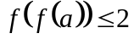，则实数的取值范围是______
【答案】 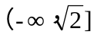
【解析】
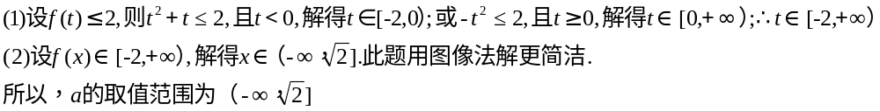

- 设直线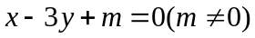与双曲线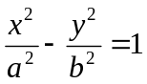（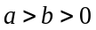）两条渐近线分别交于点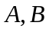，若点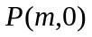满足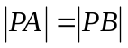,则该双曲线的离心率是__________
【答案】 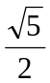
【解析】
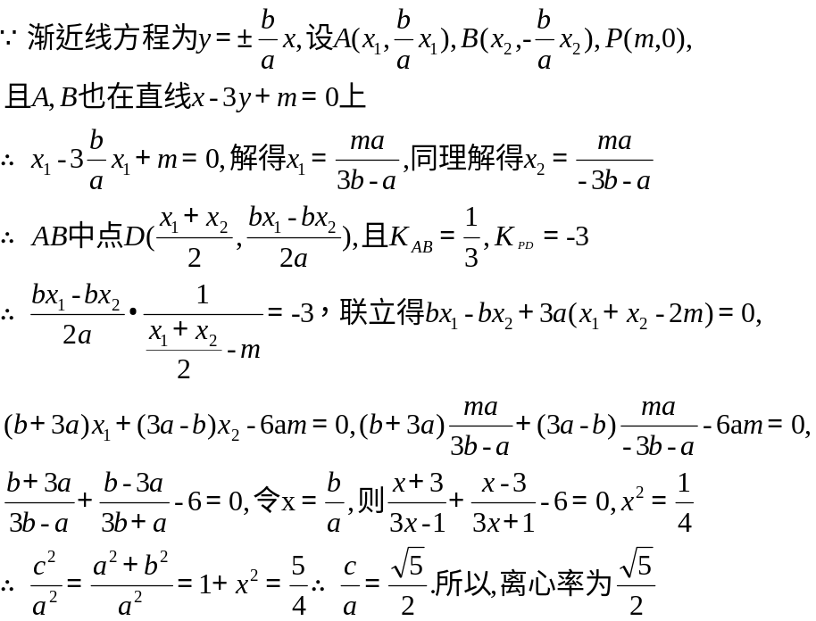

17、如图，某人在垂直于水平地面的墙面前的点处进行射击训练.已知点到墙面的距离为，某目标点沿墙面的射击线移动，此人为了准确瞄准目标点，需计算由点观察点的仰角的大小.若则的最大值
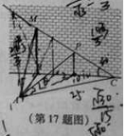

【答案】 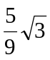
【解析】
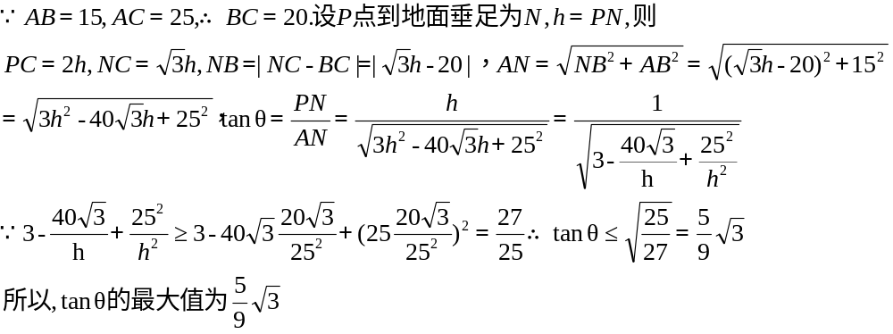
三．解答题：本大题共5小题，共72分。解答应写出文字说明、证明过程或演算步骤。
18.（本题满分14分）在ABC中，内角A,B,C所对的边分别为a，b，c，已知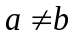，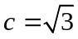，
- 求角C的大小；
- 若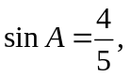求ABC的面积。
【答案】
（1） （2） 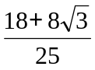
【解析】
（1）
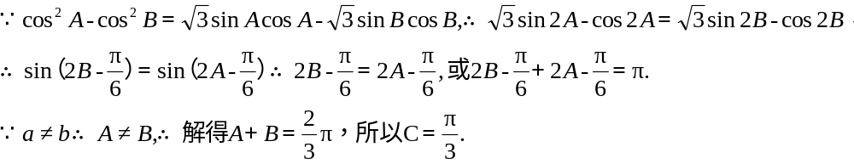
（2）
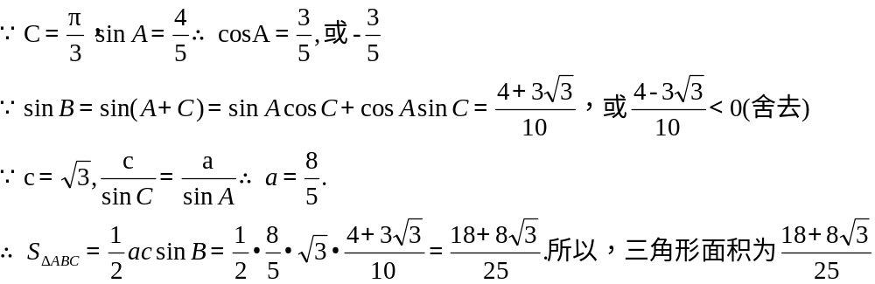

19（本题满分14分）
已知数列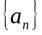和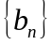满足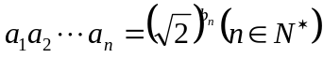.若为等比数列，且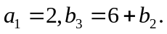
- 求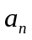与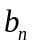；
- 设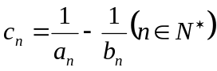。记数列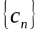的前项和为.
（i）求；
（ii）求正整数，使得对任意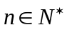，均有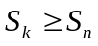.
【答案】
（1） 省略 （2） 4
【解析】
（1）
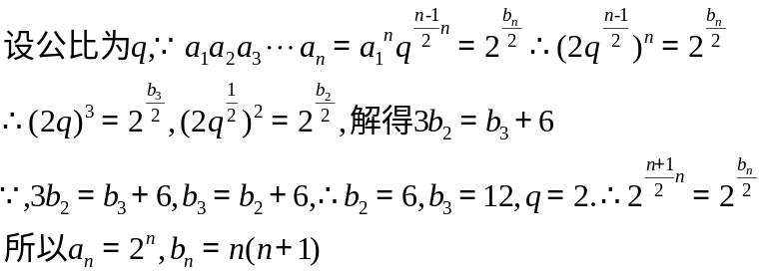
（2）
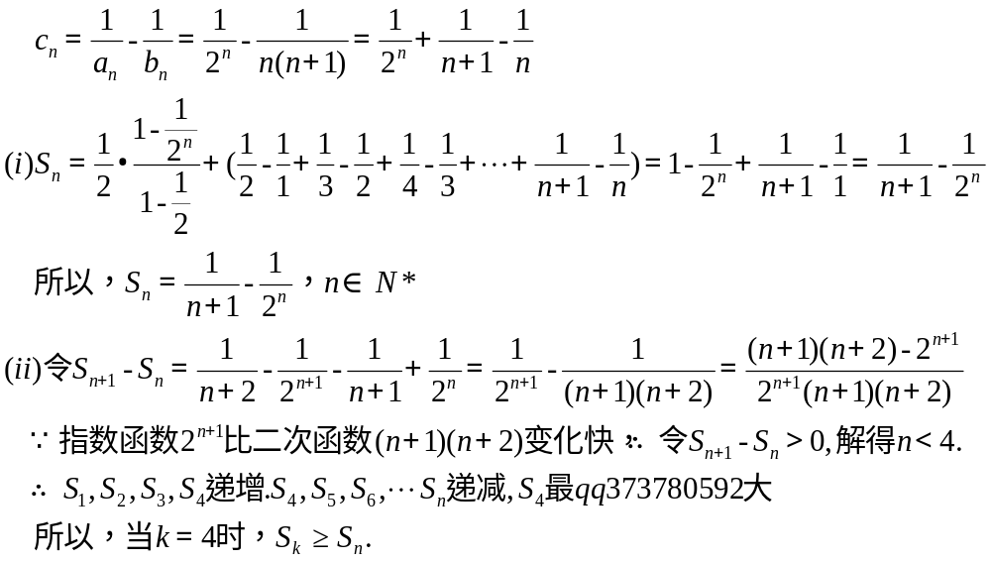

- （本题满分15分）如图，在四棱锥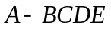中，平面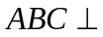平面.
- 证明：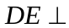平面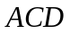;
- 求二面角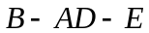的大小
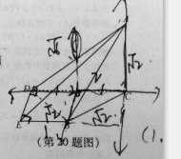
【答案】
[ Ⅰ ] 省略 [ Ⅱ ]
【解析】
[ Ⅰ ]
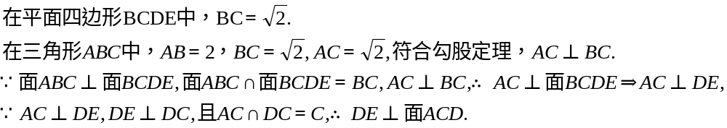

[ Ⅱ ]

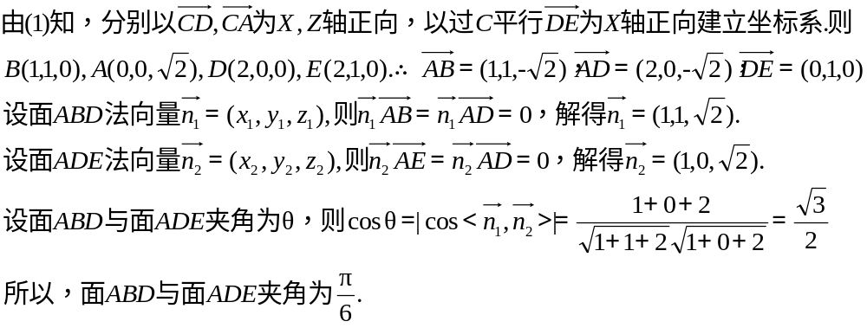

21(本题满分15分)
如图，设椭圆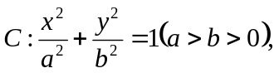动直线与椭圆只有一个公共点，且点在第一象限.
- 已知直线的斜率为，用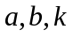表示点的坐标；
- 若过原点的直线与垂直，证明：点到直线的距离的最大值为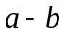.
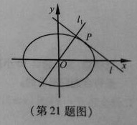
【答案】
[ Ⅰ ] 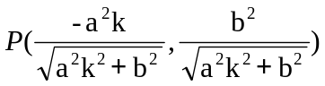 [ Ⅱ ] 省略

【解析】
[ Ⅰ ]
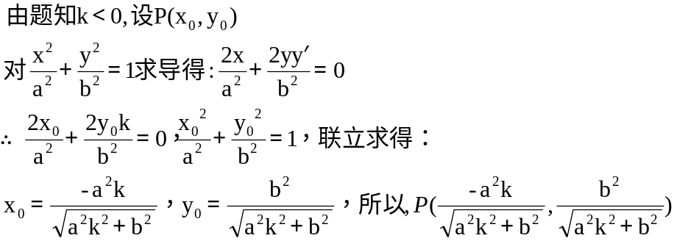

[ Ⅱ ]
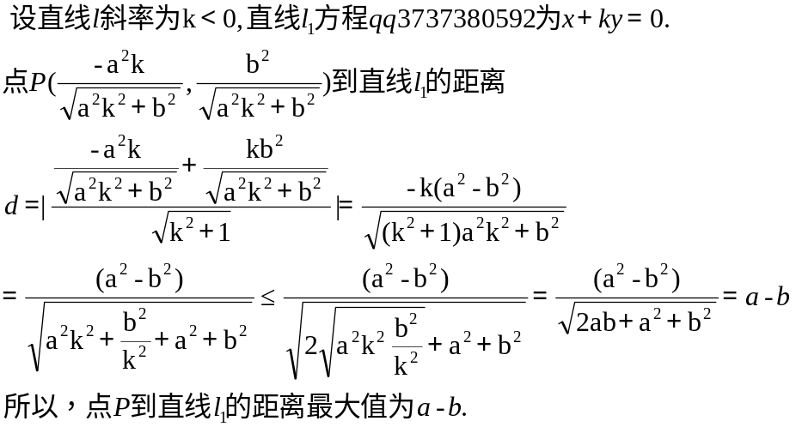

- （本题满分14分）已知函数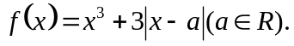
- 若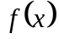在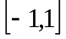上的最大值和最小值分别记为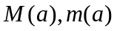，求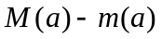；
设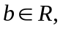若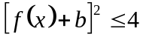对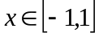恒成立，求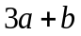的取值范围.
【答案】 [ Ⅰ ]
[ Ⅱ ] [-2, 0]
【解析】
[ Ⅰ ]
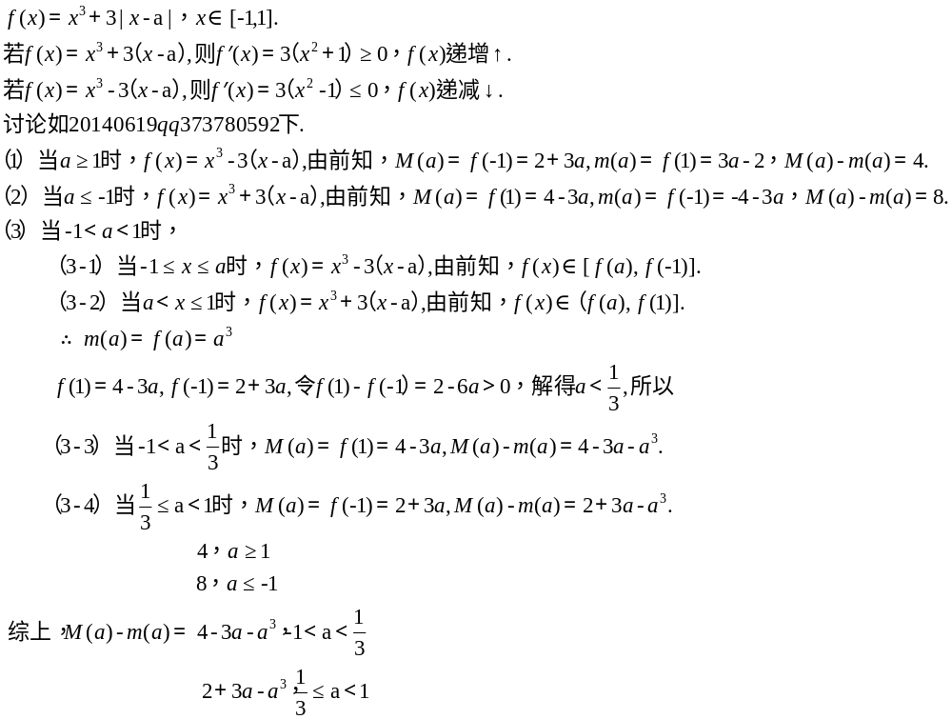
[ Ⅱ ]
